Рабочий лист

Задание № 1
Прочитайте фразу из интервью с М.Т. Калашниковым и объясните смысл высказывания.
«Я, наверное, бы конструировал технику, облегчающую тяжелый крестьянский труд... Отечественная война повернула меня в другую сторону... Немцы виноваты, что я стал военным конструктором».
(«Эхо Москвы», 16.07.2005)

Задание № 2
Внимательно рассмотрите основные части, из которых состоит автомат Калашникова АК-74, обозначенные номерами. Ниже в таблице приведены названия этих частей. Впишите в таблицу цифры, которыми обозначены части автомата в соответствии с названием.
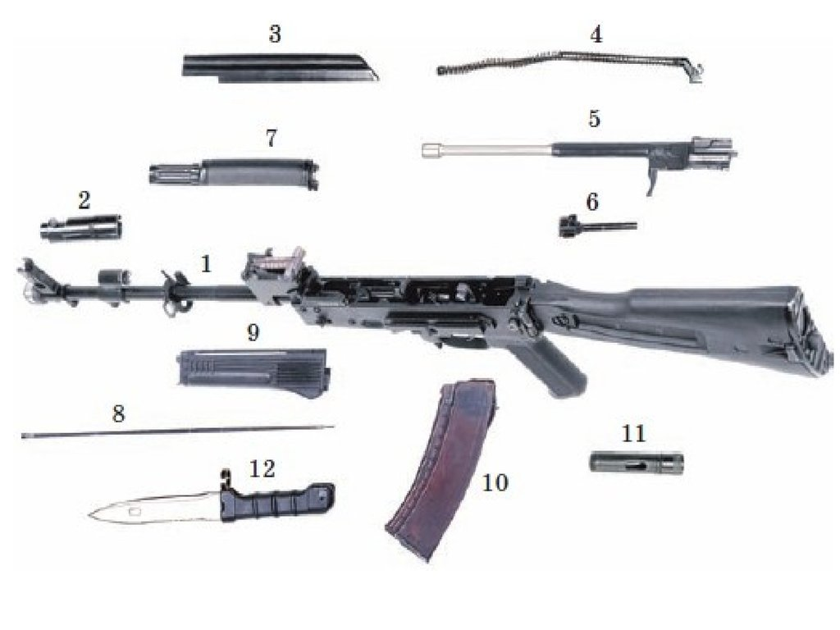

Номер | Название
 | Газовая трубка со ствольной накладкой
 | Затвор
 | Затворная рама с газовым поршнем
 | Дульный тормоз компенсатор
 | Шомпол
 | Цевьё
 | Пенал
 | Штык-нож
 | Крышка ствольной коробки
 | Ствол
 | Возвратная пружина
 | Магазин

Задание № 3
В таблице приведены операции, которые необходимо провести при неполной разборке и сборке АК-74. Расставьте с помощью цифр очерёдность производимых действий.

Очерёдность | Действия | Очерёдность | Действия
Порядок неполной разборки автомата
 | Отделить возвратный механизм |  | Отделить затвор от затворной рамы
 | Отделить шомпол |  | Отделить магазин
 | Отделить дульный тормоз компенсатор |  | Вынуть пенал с принадлежностью
 | Отделить газовую трубку со ствольной накладкой |  | Проверить, нет ли патрона в патроннике, сделать контрольный спуск
 | Отделить затворную раму с затвором |  | Отделить крышку ствольной коробки
Сборка автомата после неполной разборки
 | Присоединить возвратный механизм |  | Присоединить затвор к затворной раме
 | Присоединить, шомпол |  | Присоединить магазин к автомату
 | Присоединить дульный тормоз-компенсатор |  | Вложить пенал в гнездо приклада
 | Присоединить газовую трубку со ствольной накладкой |  | Спустить курок с боевого и поставить на предохранитель
 | Присоединить затворную раму с затвором к ствольной коробке |  | Присоединить крышку ствольной коробки
Задание № 4
Прочитайте высказывания коллег Михаила Тимофеевича Калашникова.
Выдающийся тульский конструктор скорострельного артиллерийского и стрелкового оружия Василий Грязев так отзывался о Калашникове и его изделиях:
"Всем надо принять три незыблемых постулата:
1. Лучшим автоматом XX - начала XXI века является автомат Калашникова.
2. Калашников - выдающийся конструктор стрелкового оружия.
3. Лучшим заводом по производству стрелкового оружия является Его Величество Ижевский машиностроительный завод".

Роберт Фримонт, помощник конструктора американской винтовки М 16 Юджина Стоунера:
"АК - это бесподобное оружие. Он будет стрелять практически в любых условиях, его можно швырнуть в болото, достать и стрелять дальше. Калашников решил пожертвовать большей точностью за счет живучести оружия и поступил правильно - создал универсальное оружие".

"Наша американская винтовка, конечно, легче и удобнее, но ваш АКМ гораздо надежнее, а по количеству выпущенных образцов - это автомат номер один," - говорил Чарльз Риднайд, директор оружейной компании.

Известный израильский конструктор Узи Гал, автор автомата Узи, признал талант нашего земляка и сказал Михаилу Калашникову следующее: "Вы среди нас самый непревзойденный и авторитетный конструктор".

Как вы считаете, чем вызвана такая оценка деятельности М.Т. Калашникова отечественными и зарубежными специалистами?

Задание № 5
Прочитайте высказывание Михаила Тимофеевича Калашникова.
«Солдат сделал оружие для солдата. Я сам был рядовым и хорошо знаю трудности, с которыми сталкиваются в солдатской жизни… Когда дорабатывалась его конструкция, я бывал в военных частях, консультировался со специалистами. И солдаты говорили мне, что их устраивает, а что нужно доработать. Получилось простое, надёжное и эффективное оружие. АК работает в любых условиях, безотказно стреляет после того, как побывает в земле, болоте, упадёт с высоты на твёрдую поверхность. Он очень простой, этот автомат. Но хочу сказать, что сделать простое иногда во много раз сложнее, чем сложное».
По мнению ведущих отечественных и зарубежных специалистов, оружие, созданное величайшим русским конструктором Михаилом Тимофеевичем Калашниковым в 1947 году, до сих пор не имеет аналогов. Прозорливость этого конструктора не может не удивлять - ему удалось спроектировать и внедрить в производство автомат, который вот уже несколько десятилетий находится на вооружении в 55 странах мира, и спрос на него нисколько не слабеет.
Как вы думаете, что помогло конструктору создать такой образец оружия?
В чем неоспоримое преимущество АКМ по сравнению с западными аналогами (с другими образцами стрелкового оружия)?

Задание № 6
Весь мир знает Михаила Тимофеевича Калашникова как гениального русского конструктора-оружейника, Героя Российской Федерации, дважды Героя Социалистического Труда, лауреата Государственных премий и премии Президента России, доктора технических наук, генерал-лейтенанта, автора шести книг мемуарной прозы, члена Союза писателей России.
С детских лет Михаил Тимофеевич - большой поклонник русской поэзии, его любимые поэты - Александр Пушкин, Николай Некрасов, Сергей Есенин. Но мало кто знает, что Михаил Калашников писал стихи.
В архиве Министерства обороны России сохранились материалы, присланные армейскими поэтами Киевского особого военного округа на конкурс, объявленный окружной газетой «Красная Армия». Среди сохранившихся материалов был и «солдатский треугольник» со стихотворением курсанта Школы младших специалистов из города Стрый Львовской области Михаила Калашникова, отправленный им 5 апреля 1940-го года в газету «Красная Армия».
Прочитайте стихотворение «Танкисты», написанное в 1940-м году курсантом Школы младших специалистов Михаилом Калашниковым и отправленное поэтом в газету «Красная Армия». Как вы думаете, можно ли считать Михаила Тимофеевича Калашникова разносторонне образованным человеком?
ТАНКИСТЫ
Споём о геройстве и силе,
О танках Советской страны,
Их в битвы отважно водили
Великой Отчизны сыны.
Враги на себе испытали
Напористость нашей брони,
Былиной народною стали
Походов чудесные дни.
Мы шли сквозь туман и засады,
И грозно гремела броня.
Сметали врагов без пощады
Могучей лавиной огня.
Недаром всё звонче и краше
Великий свободный народ
Поёт о водителях наших,
О танках советских поёт.
Михаил Калашников, курсант

